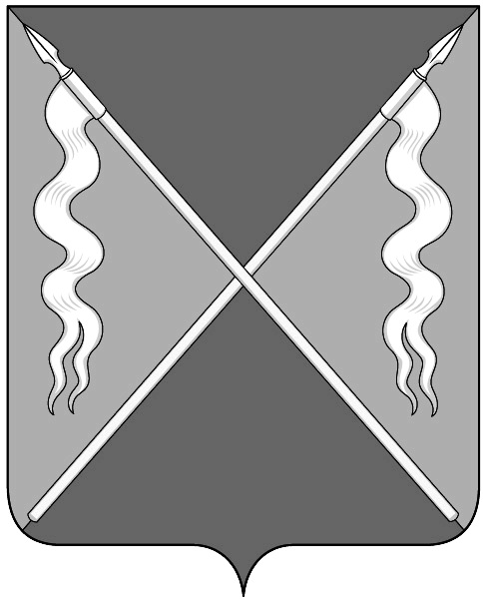
АДМИНИСТРАЦИЯ ЛЕНИНГРАД СКОГО СЕЛЬСКОГО ПОСЕЛЕНИЯ
ЛЕНИНГРАДСКОГО РАЙОНА

постановление

от 25.01.2019 № 16
станица Ленинградская

Об установке дорожных знаков и нанесению пешеходных переходов

Руководствуясь Федеральным законом от 6 октября 2003 года № 131-ФЗ «Об общих принципах организации местного самоуправления в Российской Федерации», а также в целях обеспечения безопасности дорожного движения в станице Ленинградской п о с т а н о в л я ю:
1.Администрации Ленинградского сельского поселения Ленинградского района по согласованию с ОГИБДД ОВД по Ленинградскому району (Ушкань), в соответствии с «Правилами дорожного движения», утвержденными постановлением Совета Министров-Правительства Российской Федерации от 23 октября 1993 года № 1090 «О правилах дорожного движения», с национальным стандартом РФ ГОСТ Р- 52289-2004 «Технические средства организации дорожного движения. Правила применения дорожных знаков, разметки, светофоров, дорожных ограждений и направляющих устройств»:
-Установить дорожные знаки 5.19.1 и 5.19.2 «Пешеходный переход» на флуорисцентной пленке желто-зеленого цвета, по улице Жлобы км 0+622 справа и 0+626 слева;
-Нанести линии дорожной разметки 1.14.1 «Пешеходный переход», по улице Жлобы км 0+622-км 0+626;
-Установить дорожные знаки 5.19.1 и 5.19.2 «Пешеходный переход» на флуорисцентной пленке желто-зеленого цвета, по улице Коммунальной км 0+981 справа и 0+985 слева;
-Нанести линии дорожной разметки 1.14.1 «Пешеходный переход», по улице Коммунальной км 0+981-км 0+985;
-Установить дорожные знаки 5.19.1 и 5.19.2 «Пешеходный переход» на флуорисцентной пленке желто-зеленого цвета, по улице Коммунальной км 1+165 справа и 1+169 слева;
-Нанести линии дорожной разметки 1.14.1 «Пешеходный переход», по улице Коммунальной км 1+165-км 1+169;
-Установить дорожные знаки 5.19.1 и 5.19.2 «Пешеходный переход» на флуорисцентной пленке желто-зеленого цвета, по улице Черноморской км 1+255 справа и 1+259 слева;
-Совместить дорожные знаки 2.1»Главная дорога» и 8.13 «направление главной дороги» с щитками дорожных знаков 54.19.1, 5.19.2 «Пешеходный переход» км 1+255 справа;
-Совместить дорожный знак 3.24 «Ограничение максимальной скорости» с дорожными знаками 5.19.1, 5.19.2 «Пешеходный переход» км 1+259 слева;
-Установить дорожный знак 1.22 «Пешеходный переход по улице Шевченко км 0+385 слева;
-Нанести линии дорожной разметки 1.14.1 «Пешеходный переход», по улице Черноморской км 1+255-км 1+259.
2.Контроль за выполнением настоящего постановления оставляю за собой.
3.Постановление вступает в силу со дня его подписания и подлежит размещению на официальном Интернет-портале Администрации Ленинградского сельского поселения Ленинградского района.

Глава Ленинградского сельского поселения
Ленинградского района Н.И.Сидак

